Sobota, 3 lipca 2020
Temat 1 : Wakacyjne plany

Drodzy uczniowie klasy 6A!
Tak oto dotarliśmy do ostatniej soboty zdalnej nauki z Polską Szkołą. Pokazaliście jak bardzo potraficie się zorganizować i podjąć wyzwanie nauki na odległość. Jestem z was niezwykle dumna i bardzo wdzięczna za waszą obecność, wszytkie emaile z odpowiedziami, zdjęciami i fantastycznymi rysunkami. Dziękuję także rodzicom, którzy aktywnie wspierali swoje dzieci w tym trudnym dla wszystkich czasie.
Dzisiaj chciałabym, abyście opowiedzieli mi o swoich planach wakacyjnych

Rozgrzewka
- Jakie masz plany na jutro lub na najbliższy weekend? Zapisz je tutaj lub w zeszycie.

......................................................................................
......................................................................................
- Jakie słowa kojarzą ci się z wakacjami? Wypisz 7 przykładów.
Przykład: plaża, jezioro, ________________, ________________, _______________, __________________, ___________________, _________________, _________________

Zadanie 1.
Poeta Konstanty Ildefons Gałczyński, wyjeżdżał latem do leśniczówki Pranie nad Jeziorem Nidzkim na Mazurach. Tu powstało wiele jego utworów m.in. „Kronika olsztyńska” i tu spędził ostatnie trzy lata swego życia. Obecnie w Praniu znajduje się Muzeum K. I. Gałczyńskiego.
Przeczytaj poniższy wiersz i pomyśl co oznaczają słowa zawarte w tytule: ‘kronika’ oraz ‘olsztyńska’.

Konstanty Ildefons Gałczyński
Kronika olsztyńska

Jutro popłyniemy daleko,
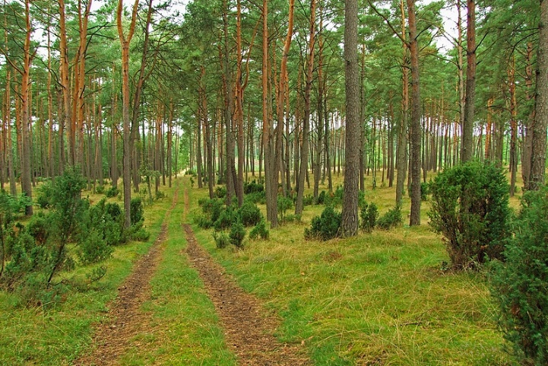
jeszcze dalej niż te obłoki,
pokłonimy się nowym brzegom,
odkryjemy nowe zatoki;

nowe ryby znajdziemy w jeziorach,
nowe gwiazdy złowimy w niebie,
popłyniemy daleko, daleko,
jak najdalej, jak najdalej przed siebie.

Starym borom nowe damy imię,
nowe ptaki znajdziemy i wody,
posłuchamy, jak bije olbrzymie,
zielone serce przyrody.

Zadanie 2. Zakreśl w wierszu kolorem czerwonym wszystkie czasowniki, kolorem zielonym wszystkie rzeczowniki, a niebieskim przymiotniki.
Zadanie 3. Wyobraź sobie „jak bije olbrzymie, zielone serce przyrody” i narysuj swoje wyobrażenie.

Zadanie 4. Opowiedz mi o twoich planach wakacyjnych.
- Napisz gdzie będziesz spędzał/a tegoroczne wakacje.
- Z kim będziesz spędzał/a wakacje?
- Dlaczego odpoczynek jest ważny?
- Jakie są twoje ulubione zajęcia wakacyjne?
- O jakich zasadach bezpieczeństwa należy pamiętać podczas odpoczynku latem?
*Pamiętaj, aby odpowiedzi zapisywać pełnymi zdaniami. Postaraj się, aby twoje zdania były rozbudowane.
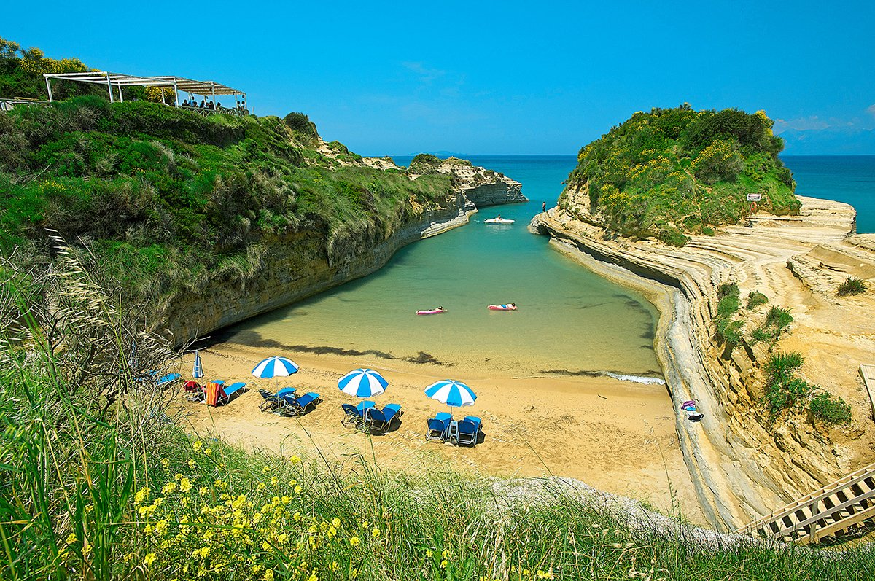

.................................................................................................................................................................................................................................................................................................................................................................................................................................................................................................................................................................................................................................................................................................................................................................

Temat 2 : Gramatyka
Spróbujcie swoich sił uzupełniając Sprawdziany językowe na str. 97, 98, 99, 100, 101 oraz dla chętnych str. 102.

Drogie dzieci - czekam na wasze ostatnie już w tym roku odpowiedzi.
Życzę wam ciepłych, relaksujących, naprawdę radosnych wakacji, bo wszyscy na nie w tym roku zasługujemy. Bądźcie zdrowi i ostrożni. Ściskam was mocno i pozdrawiam. Do zobaczenia we wrześniu – pani Monika.

